**결과보고서**

**-창의공학기초설계-**

|  |  |
| --- | --- |
| **분 반** | **01** |
| **팀 명** | **1조 Team 23** |
| **구성원** | **강민성** |
| **고다현** |
| **김의중** |
| **신원균** |
| **장형석** |

목차

시장조사 3

각 특징 별 정리. 3

요즘 뜨는 사회 이슈. 4

주제 선정 4

벤치마킹 5

탈모탈출 5

거지키우기 6

보드게임화 8

모바일 게임에서 보드게임으로 8

캐릭터 생성 9

구성품 소개 10

게임방법 11

마무리 13

조원들의 느낀점 13

# 시장조사

현재 모바일 어플리케이션은 Google play store 와 App store 두 개의 시장으로 나눌 수 있다.

따라서 각각에 대해 조사를 하고 종합하는 과정을 거쳤는데 이 때 크게는 인기항목, 최고매출로 나눠서 조사를 실시하고, 또 각각에 대해서 category 별로 나눠서 조사를 실시하였다.

**각 특징 별 정리**

**1. 인기순**

인기순으로 상위권에 있는 게임은 모두 무료

무료인 만큼 광고를 포함하고 있어 광고료로 수입을 얻음

어린 연령도 즐길 수 있도록 대부분의 게임이 3세 이상 연령

Ex) Helix jump, Big Big Ball, Happy glass, Rolloer coaster Dash, 마이프렌즈 Dogs

**2 . 매출순**

매출순으로 상위 5개의 항목은 모두 롤 플레잉 게임

대부분이 pc게임에서 파생되었기 때문에 안정적인 사용자 수 보유

**3. 장르별**

가족, 단어 - 이용수가 적음. 인기가 낮음.

레이싱, 시뮬레이션 - 쿠키런, 마인크래프트 등의 고정적인 상위층을 가지고 있음.

아케이드, 액션- 유료게임은 무료게임에 비해 인기가 낮았음.

전략 - 현질유도가 많아서 상대적으로 사용 연령대가 높음.

퍼즐- 현질유도가 거의 없고 그래픽과 음악이 중요함. 한 시리즈가 1,2,3위 독점

Kids- 닌텐도게임에서 넘어온 게임들이 많았음.

**요즘 뜨는 사회 이슈**

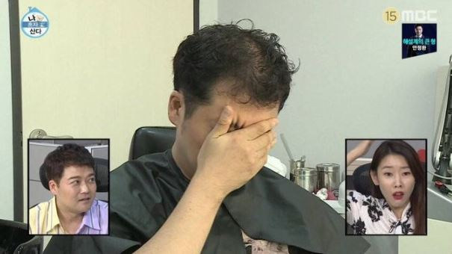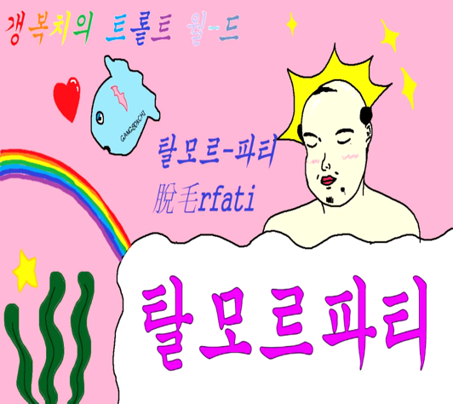

위 이미지와 같이 탈모는 예능에서도 웃음의 소재로 다루어지고 있다. 소수만의 걱정거리, 질병이 아닌 노년층부터 청년층까지 세대를 아울러 많은 사람들이 관심을 가져야 하는 주제이다.

따라서 이를 주제로 게임을 제작하여 사람들이 탈모에 좀 더 친숙하게 느끼고 관심을 보이게 유도, 더 나아가 게임을 통해 탈모를 미연에 예방하거나 치료하는 방법을 교육하는 의도도 있다.

**주제선정**

각 특징 별 정리와 요즘 뜨는 사회이슈를 종합하여 주제를 선정하였다.

최상워권 순위를 기록하는 키우기 게임은 많지 않았지만 중상위권에 키우기 게임이 많이 분포되어 있었다.

Ex) 꿈의마을, 거지, 표창, 건물주, 애완동물,자취생

그리고 현대인의 다양한 취향에 따라 특정 계층의 지지를 유도 할 수 있다.

따라서 두 가지를 접목시켜 머리카락을 키우는 게임을 제작하기로 하였다.

# 벤치마킹

총 두 가지 게임을 벤치마킹하였다.

첫 번째로는 ‘탈모 탈출’ 이라는 게임으로 우리가 만들고자 하는 머리카락을 키우는 게임과 비슷하여 선정하였다.

두 번째로는 ‘거지 키우기’ 라는 게임으로 키우기 게임 중에서 오랜 시간 많은 사용자에게 사랑을 받고 있기에 선정하였다.

1. 탈모탈출

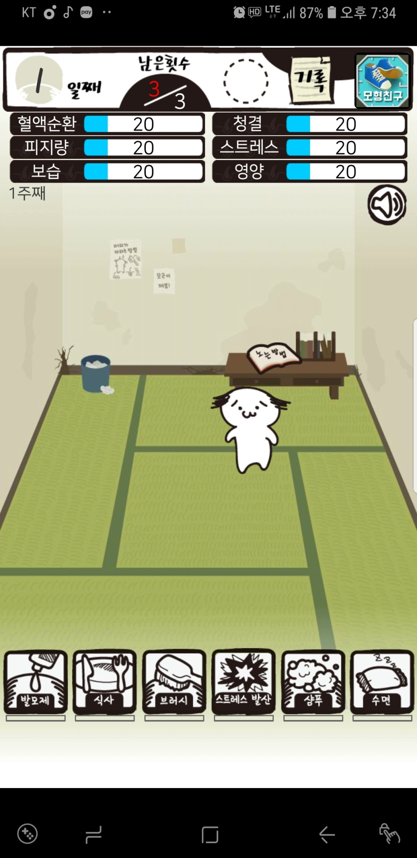

3인칭 주인공 시점으로 최종 목표는 랜덤채팅에서 만난 여성과의 30일 뒤에 있을 데이트에 나가기 전까지 머리숱을 늘리는 것이다. 30일이 지난후 주인공 머리 숱에 따라 10개의 엔딩이 존재한다. 플레이 방법은번의 행동을 하면 하루가 지나간다. 상태바의 상태에 따라 헤어스타일이 바뀌게 되고 이에 따라 성장 콜렉션이 존재한다. 상태와 행동은 다음과 같이 구성되어 있고

상태 : 혈액순환, 피지량, 보습, 영양, 청결, 스트레스

행동 : 발모제, 식사, 브러시, 비누, 스트레스 발산, 수면

하루가 지나면 상태바에 변화가 생기며 행동패턴은 이용횟수에 따라 아이템이 늘어난다.

|  |  |
| --- | --- |
| 장점 | 단점 |
| 소재가 참신  콜렉션을 채울 수 있어 중독성  상태바의 상태에 따라 헤어스타일이 바뀌어서 상태바의 섬세한 조절이 필요 | 게임 내에서 수익성이 없음  엔딩 까지 짧은 게임시간  배경이 방 안 하나라서 지루  돈의 개념이 없어 플레이가 다소 단순  스트레스에 따른 불이익이 불확실 |

1. 거지키우기

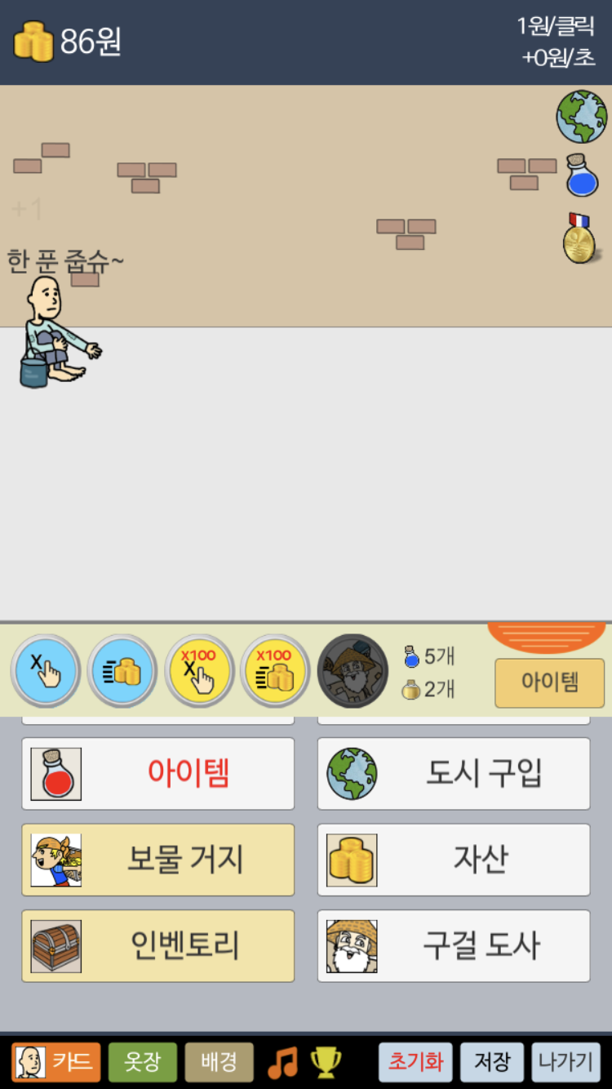

거지가 돈을 모아 기업, 도시 등을 인수하고 콜렉션을 모으는 게임으로 도시, 기업, 미술품, 배경, 옷, 펫, 업적, 회상 카드 등 콜렉션의 종류가 다양하다. 터치 노가다로 돈을 벌며 진행한다.

|  |  |
| --- | --- |
| 장점 | 단점 |
| 소재가 참신  콜렉션의 종류가 다양  아이템의 종류가 많아 지루하지 않음  광고, 유료 아이템을 통한 수익성 | 게임의 엔딩 및 최종목표가 모호 |

# 보드게임화

**모바일 게임에서 보드게임으로**

초기 모바일 게임으로 기획하였지만 이를 보드게임으로 만들기 위해 대폭 수정하여야 했다.

기존에는 머리카락을 키운다는 컨셉은 유지하며 게임의 이름, 스토리 부분은 그대로 진행하였다.

하지만 보드게임인 이상 여러 사람과 즐겨야 하고 승,패가 존재해야 했기에 캐릭터, 구성품 등 많은 부분을 추가하고 수정하는 과정을 반복했다.

세부적으로도 많은 부분을 수정했고 큰 틀로 묶으면 다음과 같다.

|  |  |  |
| --- | --- | --- |
|  | 모바일게임 | 보드게임 |
| 게임진행방식 | 일정 수준의 머리카락이 되면 엔딩을 시청하고 더 유리한 조건으로 게임을 다시 시작하는 방식 | 주사위를 굴려 게임을 진행하고 승리조건을 만족하면 게임에서 승리하는 방식 |
| 상태변화 | 사용자가 원하는 활동을 통해 상태를 랜덤하게 변화시키는 방식 | 주사위를 굴려 칸에 도달하면 그 칸에 맞춰서 상태가 변하는 방식 |

**캐릭터 생성**

최대 4명이서 플레이가 가능하기 때문에 총 4개의 캐릭터를 생성하였다. 각각의 캐릭터에 대한 설명은 다음과 같다.

|  |  |
| --- | --- |
| 사진 | 설명 |
|  | * 이름 : 김미필. * 성별 : 남성 * 나이 : 23세 * 특징 : 갓 전역해서 머리가 아직 다 자라지 않음 |
|  | * 이름 : 이연애 * 성별 : 여자 * 나이 : 31세 * 특징 : 남자친구와의 이별로 실연의 상처를 이기지 못하고 삭발 |
|  | * 이름 : 박패피 * 성별 : 여자 * 나이 : 18세 * 특징 : 머리를 짧게 짜르려고 미용실에 갔다가 미용사의 실수로 인한 강제 삭발 |
|  | * 이름 : 최발암 * 성별 : 남자 * 나이 : 42세 * 특징 : 암투병으로 인해 머리를 밀었지만 완쾌하여 다시 머리를 기르고자 함 |

**구성품소개**

보드게임을 진행하기 위한 구성품들은 다음과 같다. 특별한 점은 각 캐릭터의 상태를 표시하기 위해서 주판을 제작하였고 각 자리마다 캐릭터의 상태변화가 다른 경우가 있기때문에 상태변화표를 제작하여 빠른 진행을 돕고 있다.

|  |  |
| --- | --- |
| **보드게임판** | **주판 4개** |
| **보드게임판 이미지** |  |
| **말 4개** | **상태변화표 4장** |
|  |  |
| **주사위 2개** | **돈**  **50만원 – 4 10만원 - 10 5 만원 - 20. 1만원 – 40** |
|  |  |
| **황금열쇠** | **머리카락 12개** |
|  |  |

**게임방법**

**[ 게임 진행방식 ]**

* 말을 가위바위보를 통해 정하고 각 말에 대한 무자본으로 시작한다.
* ‘**기상**’ 에서 시작해 주사위를 던져 나온 눈의 합만큼 진행한다. (두 주사위의 눈이 같으면 주사위를 한 번 더 던질 수 있고 이를 더블이라고 한다.)
* 특정 칸에 도달했을 시 그 칸에 따라 **상태**나 **돈**이 변한다. 추가 금액을 지불함으로서 상태의 변화를 추가할 수 있다.
* 한 바퀴 돌 때마다 월급으로 5만원(최발암은 9만원)을 지급받고 ‘캐릭터 소개’에 따라 상태가 변한다. 일정 상태를 만족한 후 기상을 지나게 되면 다음 단계로 진화한다.

**[ 승리조건 ]**

* 3단계 말로 ‘기상’ 지점 통과 시 승리
* 50만원 이상의 돈을 소지한 체로 ‘하이모’ 도달 시 승리

**[ 황금열쇠 ]**

* 황금열쇠칸에 도달할 시 황금열쇠카드를 하나 뽑는다. 뽑은 카드의 지시대로 행동한다.

**[ 모서리 칸 ]**

* 출발칸
  + 게임 시작시 모든 말은 여기서 출발
  + 한바퀴 돌 때마다 월급 지급 및 ‘캐릭터 소개’ 에 따라 상태가 변화한다.
  + 일정 상태를 만족한 후 기상을 지나게 되면 다음 단계로 진화한다. (머리에 머리카락을 하나 꽂는다. )
* 미용실
  + 영양이나 청결에서 원하는 능력치를 2만원당 1씩 증가
  + 최대 3까지 올릴 수 있다.
* 하이모
  + 돈이 50만원 이상 있는 상태로 도달 시 게임 승리
* 강원랜드
  + 원하는 금액 배팅(0원 가능) 후 코인토스 3회 실행
  + 턴을 소모하여 계속 도박 할 수 있다.
  + 3회의 코인토스에 대해서 짝 홀을 모두 맞출 시 배팅한 돈의 2.5배 획득

**[ 상태변화 ]**

상태변화는 각 상태변화표 참고

# 마무리

**각 조원들의 느낀점**